Занятие1
КИНЕМАТИКА
Механика - это раздел физики, изучающий механическое движение. Кинематика - это раздел механики, который описывает положение тел в пространстве в зависимости от времени, без рассмотрения причин, вызывающих изменение положения этих тел.
Механическим движением называется изменение положения тела в пространстве относительно других тел с течением времени.
Поступательным движением тела называется такое движение, при котором все его точки описывают одинаковые траектории.
Основной задачей механики является определение положения тела в пространстве в данный момент времени. Для этого необходимо задать систему отсчета, в которой будем рассматривать это движение. В систему отсчёта (СО) входят: система координат, тело отсчёта, с которым она связана, и заданный способ для отсчёта времени (часы).
Если движение прямолинейное, то достаточно одной координатной оси ОX или OY. Если тело движется криволинейно в плоскости – две оси, если в пространстве – три оси.
Основные понятия механики
Материальной точкой называется тело, размерами которого в условиях его движения можно пренебречь.
Траектория - это линия в пространстве, вдоль которой движется тело (точка). Траектории бывают прямолинейные, криволинейные
Путь - это длина траектории движения. S – путь величина скалярная
Перемещением тела (материальной точки) называют направленный отрезок прямой, соединяющий начальное положение тела с его конечным положением. - вектор перемещения.
Под относительностью механического движения понимают то, что скорость и перемещение одного и того же тела могут принимать различные значения в зависимости от выбранной СО. Разный вид имеют и траектории.
СО, связанную с каким-либо неподвижным телом на земле, называют неподвижной, а с движущимся относительно земли – подвижной. Например, пловец развивает собственную скорость 1 м/с, скорость течения реки 0,5 м/с. Тогда относительно берега и связанной с ним неподвижной СО, скорость пловца по течению – 1,5 м/с, против течения – 0,5 м/с. Это следует из правила сложения скоростей и перемещений:
Скорость движения тела относительно неподвижной системы отсчёта равна геометрической сумме скорости тела 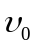 относительно подвижной системы отсчёта и скорости самой подвижной системы отсчёта относительно неподвижной.
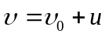
Аналогично: 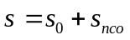
Прямолинейным равномерным движением называют такое движение, при котором тело за равные промежутки времени совершает одинаковые перемещения.
Скоростью равномерного прямолинейного движения называют постоянную величину, равную отношению перемещения тела за любой промежуток времени к значению этого промежутка.
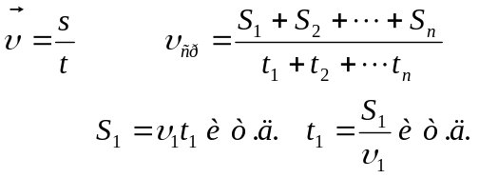
Измеряется скорость в м/с. Направление вектора скорости совпадает с направлением вектора перемещения.
Уравнение движения : x = x_{о}+υ_{х}t.

x
x₀
X
Y
y₀
y
s_{x}
s_{y}
Траектория движения
Проекции вектора
перемещения на
координатные оси
Модуль вектора
перемещения

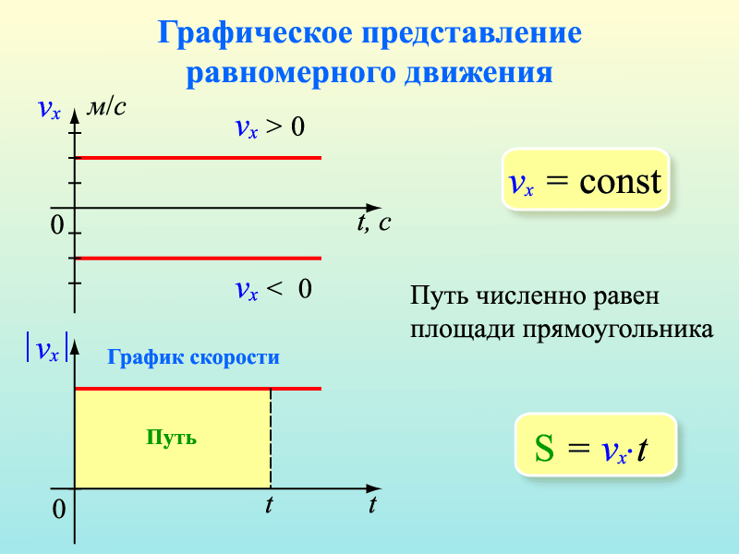

Задачи.
1 | Материальная точка движется вдоль оси Х так, что в момент времени t₁ = 2 с ее координата равна x₁ = 6 м, а к моменту времени t₂ = 6 с ее координата x₂ = -2м. Путь и перемещение точки за 2 с составляют:  1) 5 м; 5 м 3) 2 м; -1 м  2) 4 м; -4 м 4) 8 м; -2 м
2 | Тело движется из точки А, координаты которой  x₀ = -3 м, y₀ = 2 м, сначала в точку В с координатами x₁ = 1 м, y₁ = -1 м, а затем в точку С с координатами x₂ = -3 м, y₂ = -4 м. Во сколько раз путь, пройденный телом, больше модуля перемещения?
  1) 5/3 | 3) 10/3
  2) 6 | 4) 5/2
3 | Равномерно и прямолинейно движущаяся точка в СО x,y за 10 с переместилась из точки  А(-10, -20) в точку В(20, 20). Скорость точки была равна:  1) 1 м/с; 3) 5м/с;  2) 7 м/с; 4) 25м/с;
4 | Самолет, скорость которого относительно Земли υ = 360 км/ч. Сначала в течение t₁ = 45 мин летел на юг, а затем в течение t₂ = 1,0 ч - на восток. Путь и перемещение самолета соответственно равны:
  1) 900 км, 300 км | 3) 600 км, 500 км
  2) 450 км, 630 км | 4) 630 км, 450 км
5 | Моторная лодка движется по реке со скоростью 2 м/с относительно воды перпендикулярно берегу. Ширина реки 90 м, скорость течения реки 1 м/с. Время, за которое лодка переплывет реку, равно:  1) 30 с. 2) 45 с.  3) 90/√5 с. 4) 90 с. 5) 90/√3 с.
6 | Материальная точка движется равномерно по окружности радиусом 2м. Путь и перемещение точки за время, равное ¾ периода равны:
  1) 2,8 м; 2,8 м | 3) 9,4 м; 2,8 м
  2) 9,4 м; 9,4 м | 4) 12,6 м; 0м
7 | Движение двух материальных точек заданы уравнениями: x₁ = 5t и x₂ = 4 -5t. Модуль скорости второй точки относительно первой равен:  1) 2 м/с; 3) 1 м/с;  2) 10 м/с; 4) 4 м/с;
8 | Самолет взлетает с аэродрома под углом  =30⁰ к горизонту со скоростью 60 м/с. Какой высоты достигнет он через 10 с и на какое расстояние в горизонтальном направлении удалится от места взлета?  1) 300 м, 512 м; в) 150 м; 512 м;  б) 600 м, 600 м; г) 516 м; 300 м;
9 | Вагон, шириной 2 м, движущийся со скоростью 20 м/с, пробивает пуля, летящая перпендикулярно боковым стенкам вагона. Смещение отверстий в стенках вагона равно 10 см. Модуль скорости пули при движении между стенками равен:  1) 200 м/с; 3) 150 м/с;  2) 100 м/с; 4) 400 м/с;
10 | При скорости ветра 20 м/с капля дождя падает под углом 30⁰ к вертикали. При какой скорости ветра капля будет падать под углом 60⁰?  1) 5 м/с; 3) 60 м/с  2) 10 м/с; 4) 20 м/с;  .
11 | Два поезда идут навстречу друг другу со скоростями 20 м/с и 10 м/с. Относительная скорость поездов равна:  1) 10 м/с; 3) 15 м/с  2) 30 м/с; 4) 25 м/с;  .
12 | Два поезда идут в одном направлении со скоростями 20 м/с и 10 м/с. Относительная скорость поездов равна:  1) 10 м/с; 3) 15 м/с  2) 30 м/с; 4) 25 м/с;
13 | Два поезда идут навстречу друг другу со скоростями 12 м/с и 18 м/с. Пассажир первого поезда замечает, что второй поезд проходит мимо него за 8 с. Длина второго поезда равна…  1) 48 м; 3) 200 м  2) 100 м; 4) 240 м;
14 | Первые 20 км пути автомобиль проехал за 30 минут, следующие 50 км – за 45 минут, затем он стоял в течение 1 часа и последние 100 км проехал за 1,5 часа. Средняя скорость на всем пути равна:  1) 12,5 км/ч; 3) 10 км/ч  2) 14,0 км/ч; 4)15,5 км/ч
15 | Половину пути тело движется со скоростью 10 м/с, а оставшийся путь – со скоростью 30 м/с. Средняя путевая скорость равна:  1) 25 м/с; 3) 17 м/с  2) 15 м/с; 4) 20 м/с;
16 | Автомобиль проезжает первые 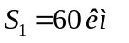 со средней величиной скорости 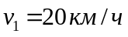 и следующие 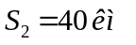 со средней величиной скорости 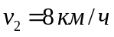. Средняя величина скорости автомобиля на всем пути равна:  1) 12,5 км/ч; 3) 10 км/ч  2) 14,0 км/ч; 4)15,5 км/ч;
17 | Первую треть пути велосипедист проехал со скоростью15 км/ч.Средняя скорость велосипедиста на всем пути оказалась равной20 км/ч. С какой скоростью велосипедист двигался оставшуюся часть пути?  1) 18 км/ч; 3) 12 км/ч  2) 17 км/ч; 4) 24 км/ч;
18 | Автомобиль проехал половину пути со скоростью 60 км/ч. Половину оставшегося времени он ехал со скоростью 15 км/ч, а последний участок – со скоростью 45 км/ч. Средняя путевая скорость автомобиля равна…  1) 50 км/ч; 3) 40 км/ч;  2) 30 км/ч; 4) 45 км/ч;
19 | Первую половину времени тело движется со скоростью 6 м/с под углом 45⁰ к оси Х, а вторую половину времени – под углом 135⁰ к оси Х со скоростью 9 м/с. Средняя скорость перемещения равна:  1) 7,5 м/с; 3) 1,5 м/с;  2) 10,8 м/с; 4) 5,4 м/с;;
20 | Вдоль оси ОХ движутся две точки. Зависимость координаты от скорости первой точки описывается уравнением х₁ = 10 + 3t, второй х₂ = 170 -1t. Определите момент времени и координату места встречи этих точек.  1) 4 с, 160 м 3) 40 с,130м; 2) 20 с, 100 м; 4) точки не встретятся;
21 | По движущемуся вниз эскалатору метро человек сбегает вниз за время t₁ = 1 мин, а взбегает вверх за время t₂ = 5 мин. Стоящий на эскалаторе человек спускается за …  1) 2,5 мин; 3) 3,5 мин  2) 2,0 мин; 4) 4,0 мин
22 | Какие из приведенных зависимостей описывают равномерное движение?
ГРАФИЧЕСКИЕ ЗАДАЧИ
23 | На рисунке изображены изменения координат двух тел, движущихся равномерно и прямолинейно. Изобразите соответствующие им графики пути.  х  t  0  I  II |  | S  t  0
24 | Определить по графику путь, пройденный телом за t = 2 с  υ_{х}, м/с  t ,с  0  1  2  10  20
25 | На рисунке представлены графики пути трех тел.  S  t  0  I  II  III  А) как движется каждое тело?  Б) что означает точка пересечения с осью абсцисс, с осью ординат?  В) как истолковать точки пересечения графиков?  Г) какое из тел имеет наибольшую скорость? |  | А)  Б)  В)  Г)
26 | На рисунке даны графики, характеризующие движение пешехода. Опишите это движение, пользуясь обоими графиками.  х  t  0  _{А}  С  В  S  t  0  _{А}  С  В

Ответы:
1 | 2 | 3 | 4 | 5 | 6 | 7 | 8 | 9 | 10 | 11 | 12 | 13 | 14 | 15 | 16 | 17 | 18 | 19 | 20 | 21 | 22
2 | 1 | 3 | 4 | 2 | 3 | 2 | 1 | 4 | 3 | 2 | 1 | 4 | 1 | 2 | 1 | 4 | 3 | 4 | 3 | 1 | 1 и 3

